贵州水城经济开发区管委会驾驶员招聘总成绩
公示

根据水城经济开发区关于《贵州水城经济开发区管委会关于公开招聘驾驶员公告》（以下简称《公告》）计划，经报名、操作考试、面试，按照操作考试、面试成绩各占50%的要求计算，现将总成绩公示如下：
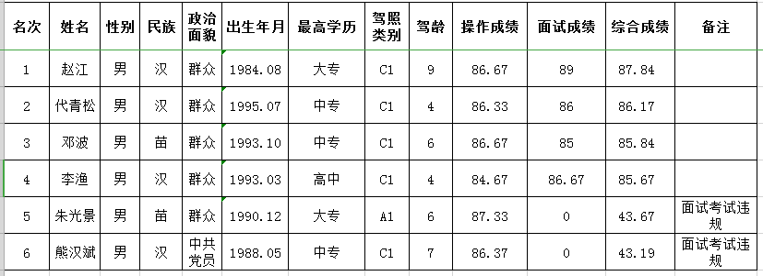
公示时间（7个工作日）：2019年4月24日—2018年5月5日，如有异议，请于公示期内提出。
监督电话：6541211

贵州水城经济开发区组宣人事部
2019年4月24日

